Modulo dei risultati della valutazione del potenziale

Valutazione breve, rilevamento delle competenze, valutazione delle capacità pratiche

Per utilizzare tutte le funzionalità del modulo, utilizzare Acrobat Pro DC. Il modulo è disponibile anche in versione Word.

Elementi della valutazione del potenziale
La valutazione del potenziale prevede tre elementi, da utilizzare secondo necessità:
- valutazione breve
- rilevamento delle competenze
- valutazione delle capacità pratiche

Il presente modulo vuole porsi come strumento di aiuto all'esecuzione della valutazione breve e alla sua documentazione. Partendo dal modulo si possono poi effettuare precisazioni approfondite sotto forma di valutazioni delle capacità pratiche o di chiarimenti sulle competenze. Anche i risultati di queste precisazioni approfondite sono documentati in questo modulo.

I risultati della valutazione del potenziale servono come base per lo sviluppo di un piano di integrazione individuale (cfr. E).

Il modulo si compone di diverse sezioni: le precisazioni proposte vengono messe in atto in funzione del bisogno e non rappresentano un modello da compilare in tutte le sue parti. I quesiti, riportati a titolo esemplificativo, possono essere modificati in base alla situazione specifica.

Protezione dei dati
I dati raccolti nelle valutazioni del potenziale sono dati sensibili. La persona ammessa provvisoriamente/La persona rifugiata (AP/R) riconosciuta ha il diritto di sapere quali dati vengono trattati sul suo conto e chi ottiene quali informazioni (cfr. Art. 14 LPD, art. 18a LPD). Nel trasferimento dei dati occorre chiarire quali sono le informazioni che devono essere effettivamente trasmesse. Inoltre, è necessario che l'AP/R dia il proprio consenso firmando un'apposita dichiarazione legalmente valida.

Il presente modulo è stato elaborato dalla Scuola universitaria professionale di Berna, da socialdesign sa e dall'AOZ su mandato della SEM. Contatto: potenzial@sem.admin.ch

Indice
A) Organismi coinvolti nei chiarimenti 3
Responsabilità della gestione dei casi 3
Aggiunte da chiarimenti ulteriori o approfonditi 3
B) Dati anagrafici della AP/R 4
Se necessario, riprendere da chiarimenti/colloqui precedenti, documenti ufficiali, CV o simili. 4
C) Risultati della valutazione breve 5
1. la conoscenza delle lingue 5
2. Misure e chiarimenti completati 6
3. Informazioni biografiche/curriculum vitae, valutazione iniziale delle risorse personali 8
4. Background formativo 10
5. Esperienze professionali/lavorative 11
6. Informazioni orientative in materia di formazione/mercato del lavoro 12
7. Situazione personale attuale 13
7.1. Interessi e obiettivi personali, motivazione 13
7.2. Famiglia, abitazione e aspetti finanziari 14
7.3. Risorse sociali e sanitarie 16
7.4. Risorse d'importanza sociale 17
8. Conclusioni 18
D) All'occorrenza, chiarimenti più approfonditi (rilevamento delle competenze, valutazione delle capacità pratiche): 19
E) Piano d'integrazione 22

Organismi coinvolti nei chiarimenti

Responsabilità della gestione dei casi

Data  (da... a) | Organizzazione/  istituzione | Cognome/nome del responsabile, tel./e-mail | Se presente: committente,  tel./e-mail

Aggiunte da chiarimenti ulteriori o approfonditi

Attenzione: segnalare chiaramente le osservazioni provenienti da altri organismi nel modulo C) nel capitolo 7, indicando
- la data dell'osservazione
- la sigla di altri organismi coinvolti

Data  (da... a) | Organizzazione/  istituzione | Cognome/nome  Abbreviazione, n. di tel. /e-mail | Se presente: committente,  tel./e-mail | Temi/obiettivi  (cosa è stato valutato?)

Dati anagrafici della AP/R

Se necessario, riprendere da chiarimenti/colloqui precedenti, documenti ufficiali, CV o simili.

Cognome/nome
Sesso
Indirizzo
Numero di telefono/reperibilità
Indirizzo e-mail
Data e luogo di nascita
Cittadinanza
Statuto di soggiorno
Data/anno di entrata in Svizzera
Stato civile
Obblighi di assistenza/possibilità esterne di custodia dei figli
Famiglia nel Paese di origine
N. di assicurazione sociale
N. SIMIC
Codice cantonale del caso

Risultati della valutazione breve

Obiettivi della valutazione breve:
- individuare opportunità e ostacoli/potenzialità di sviluppo
- definire gli obiettivi del successivo piano d'integrazione/di eventuali precisazioni approfondite che dovessero essere richieste, definire gli obiettivi dei passi successivi

Requisiti linguistici: (consolidato) A1, con il coinvolgimento di interpreti interculturali se necessario

Svolgimento:
- compilare il modulo della valutazione breve nell'arco di 2 o 3 appuntamenti (compilare gradualmente con le informazioni rilevanti che è possibile ottenere)
- utilizzare dati di cui si è già in possesso (es.: CV, risultati dei test di lingua, feedback dei servizi per l'integrazione)
- chiarire ruoli e principi della protezione dei dati ad inizio colloquio (vedere sotto per la protezione dei dati)
- aggiungere informazioni brevi e concise (per un rapido quadro della situazione)
- utilizzare informazioni su competenze, esperienze, ecc. per la preparazione o il completamento del curriculum vitae

Linee guida metodologiche principali:
- Il modulo deve essere inteso principalmente come una sorta di "cassetta degli attrezzi". Quando si rilevano le competenze, le esperienze e le circostanze in esso elencate si deve tenere adeguatamente conto della situazione di vita del singolo individuo e della condizione momentanea del suo processo di prima integrazione, ricordandosi, in particolare, che la prima integrazione non procede in maniera lineare, ma segue un percorso distinto per ciascun individuo.

- Tenere i colloqui in un luogo protetto (conversazioni a due in una stanza separata)
- Garantire trasparenza e apertura nella comunicazione
- Focalizzarsi sulla costruzione delle capacità/sull'empowerment, orientarsi alle risorse e alle potenzialità nonché alla volontà e agli obiettivi dell'AP/R
- Costruire la fiducia, non forzare le risposte (ad es. su temi personali o sensibili)
- creare le condizioni adatte allo svolgimento del colloquio (non porre le domande come se si stesse snocciolando una lista, badare alle esigenze dell'individuo)
- utilizzare, ove possibile e necessario, immagini e materiale visivo (ad es. le schede sulle competenze Bertelsmann)

la conoscenza delle lingue

Prima/e lingua/e
(se non è nell'elenco: sovrascrivere)

Conoscenza del tedesco

Collocazione secondo il QCER (nel complesso, ad esempio A1)  Spiegazioni all'indirizzo https://www.europaeischer-referenzrahmen.de/ | Comprensione e conversazione (se la valutazione è possibile) | Lettura e scrittura (se la valutazione è possibile) | È disponibile un attestato? (test di lingua, documento comprovante il livello linguistico rilasciato dall’ente promotore del corso, altra fonte)  Scansione e archiviazione  [ Data dell'attestato | Se non sono disponibili attestati:  chi ha eseguito la stima?  Data della valutazione
 |  |  | Archiviazione:
 |  |  | Data:
 |  |  | Archiviazione:
 |  |  | Data:
 |  |  | Archiviazione:
 |  |  | Data:
 |  |  | Archiviazione:
 |  |  | Data:
 |  |  | Archiviazione:
 |  |  | Data:
 |  |  | Archiviazione:
 |  |  | Data:
 |  |  | Archiviazione:
 |  |  | Data:
 |  |  | Archiviazione:
 |  |  | Data:

Altre competenze linguistiche (oltre alla prima lingua)

Lingua (se non è nell'elenco: sovrascrivere) | Livello (quanto bene padroneggia la lingua?)

Misure e chiarimenti completati

Nome della  Misura/chiarimento  (ad es. corsi/test di lingua, chiarimenti medici, tutoraggio, tandem, consulenza da parte degli Uffici regionali di collocamento (URC), valutazione AI, terapie, misure di integrazione e di occupazione, mercato del lavoro secondario) | Durata/  Periodo  della misura/chiarimento (da...a) | Organismo/  Organizzazione/  persona responsabile  (nome, e-mail e n. tel.) | Se presenti:  raccomandazioni, risultato, ulteriori osservazioni o motivo di interruzione  (parole chiave) | Documenti disponibili  scansione e archiviazione

Valutazione iniziale breve (Domanda introduttiva per fare il punto della situazione)

Cosa si aspetta/cosa desidera in generale l'AP/R dal suo futuro?
Domanda generale per iniziare il colloquio (vedere sotto per le domande specifiche sugli obiettivi professionali e così via): Perché è qui, quali sono le Sue aspettative?

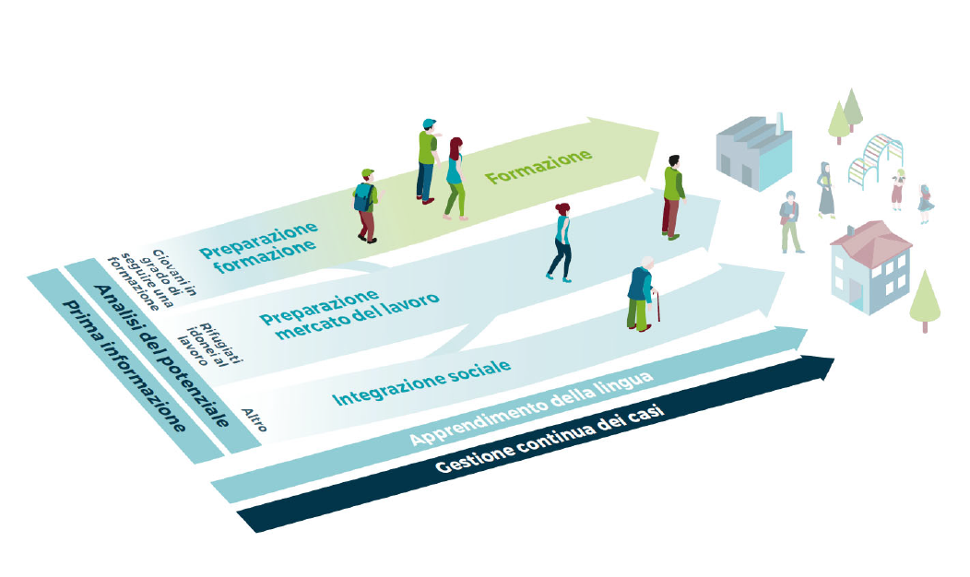

Informazioni biografiche/curriculum vitae, valutazione iniziale delle risorse personali
Proposta metodologica: Tracciare una scaletta delle "tappe della vita" nel documento.
Informazioni dettagliate possono essere raccolte nelle pagine seguenti. Per chiarimenti approfonditi sulla biografia, fare riferimento ai metodi riportati nel documento "Rilevamento delle competenze".

Istruzioni per la creazione delle "tappe della vita":
1. Creare una linea temporale con periodo attuale e l'età di pensionamento
2. Elencare obiettivi, desideri e aspettative
3. Registrare la valutazione iniziale delle risorse personali (esperienza, istruzione, qualifiche, rete, conoscenze)
4. Definire le prime misure possibili come gradini di una scala

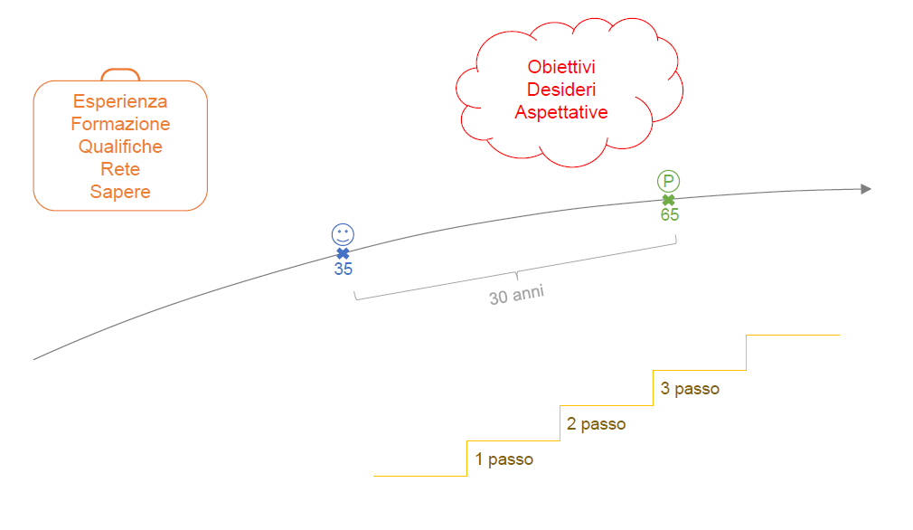

Background formativo

cfr. curriculum vitae, se disponibile

 | Tipo/Designazione/Titolo  (Settore di occupazione/area disciplinare degli studi, contenuto del corso di perfezionamento, titolo del diploma) | Dal… al o  numero di anni, anno di conseguimento del titolo | Paese/località | Sono disponibili attestati?  Scansione e archiviazione
Livello base
(scuola primaria, secondaria di primo grado o equivalente)
Secondaria di secondo grado: formazione professionale, scuola media
o equivalente
Livello terziario
(università/scuola universitaria professionale)
Corso/i di perfezionamento/Qualifiche supplementari
(competenze in materia di PC, ecc.)

Titoli conseguiti/

diplomi

Esperienze professionali/lavorative

Attività nel Paese d'origine, durante e dopo  la migrazione/la fuga  Ad esempio, lavoro durante l'infanzia, attività nel settore informale (gestione domestica/cucina, aiuto nell'attività di famiglia/lavoro con gli animali, ecc.), occupazione nel mercato del lavoro primario, volontariato. | Dal… al o numero di anni | Paese/località | Sono disponibili attestati?  Scansione e archiviazione

Informazioni orientative in materia di formazione/mercato del lavoro

Informazioni sul mercato del lavoro svizzero
Sa già come funziona il mercato del lavoro svizzero? Se sì, come si è informato?
Ad esempio, ha già lavorato qui, tramite conoscenti/internet (computer, cellulare), corso di lingua...
Cosa sa? Sa ad esempio...
- come trovare un posto di lavoro in Svizzera?
- ha già provato a cercare un lavoro e lo ha trovato? Come ha fatto?
- Sa per quali posizioni lavorative è richiesta una formazione? (...) quanto sono importanti le competenze linguistiche?
- Quali sono i vantaggi di un tirocinio?
- Quali valori e norme sono importanti nel mercato del lavoro svizzero? (es. rispetto delle regole, puntualità)
→ In caso di risposta negativa: comunicare per quanto possibile informazioni relative alla presenza di servizi di consulenza/coaching ed eventualmente consegnare materiale informativo in altre lingue

Conoscenza dei
percorsi professionali/del sistema di formazione professionale
→ In caso di risposta negativa: Consultazione del servizio di orientamento professionale/informazioni scritte (vedere ad es. https://www.berufsberatung.ch/dyn/show/29654)
Sa…
- che in Svizzera vige l'obbligo scolastico?
- quale tipo di formazione le serve per svolgere la professione che desidera? (se il desiderio è stato espresso all'inizio)
- quale formazione è disponibile/come è organizzato il sistema formativo/dove può reperire le informazioni?
- quali sono i prerequisiti per una determinata formazione?

Situazione personale attuale
Voce più recente in alto con data e abbreviazione

Interessi e obiettivi personali, motivazione

Obiettivi professionali, obiettivi formativi
Parole chiave:
- Aspirazioni di formazione o di professione (se note)
- Priorità al lavoro o alla formazione/desiderio di integrazione sociale)

Integrazione nel mercato del lavoro:
- Aspettative salariali
- Possibile mole di lavoro
- Se necessario: Valutazione della motivazione allo svolgimento di un lavoro che non corrisponde al livello di istruzione posseduto?
- All'occorrenza mostrare la realtà/il percorso da seguire
- Zona in cui si vorrebbe lavorare

Eventuali norme culturali o sociali sono conciliabili con gli obiettivi?
In base agli obiettivi professionali/formativi/al background culturale
Esempi:
- Lavorare nel settore gastronomico: disponibilità a trattare la carne di maiale o lavorare a contatto con bevande alcoliche?
- Lavorare nella vendita/al banco: se necessario, accetterebbe di lavorare senza il velo?
- Lavoro in ambito assistenziale: Disponibilità a occuparsi dell'igiene delle parti intime di persone dell'altro sesso?
- A seconda dell'obiettivo professionale, estratto del casellario giudiziale
Motivazioni, interessi, altri obiettivi personali (riguardanti per esempio l'integrazione sociale)

- Motivazioni/obiettivi personali
- Interessi (preferenze, hobby, religione, associazioni, ecc.) oltre al lavoro/alla formazione

Famiglia, abitazione e aspetti finanziari

Situazione familiare
- Valutazione generale
- Parenti in Svizzera
- Eventuali risorse e/o problemi familiari (in Svizzera/nel Paese d'origine) che potrebbero influenzare l'integrazione (problemi: ad es. impossibilità di ricongiungimento familiare, aspettative finanziarie, problemi di salute dei membri della famiglia)

Situazione abitativa
- Descrizione della situazione abitativa (tipo di alloggio, numero di persone/bambini)
- Eventuali risorse e/o difficoltà legate alla situazione abitativa (ad esempio, spazi ristretti/
assenza di spazi appartati per l'apprendimento)

Situazione finanziaria e supporti
- Ricezione di prestazioni finanziarie (ad es. aiuti sociali ordinari, aiuto sociale per richiedenti asilo, prestazioni dell'AI, AD)
- Salario
- Opportunità di risparmio
- Debiti
- Procedure di esecuzione

Risorse sociali e sanitarie

Impegno sociale, conoscenza delle possibilità di integrazione sociale
Possibili domande, es.: "Partecipa a/è socio...
- nelle associazioni, nelle attività di volontariato, nelle attività onorifiche, ecc.
- in progetti di tutoraggio (come beneficiario o come tutor)?
→ Se sì, in quali?

Cosa le piace fare nel tempo libero e cosa vorrebbe fare nel tempo libero?
Sa...
- dove si possono incontrare altre persone (ad esempio, attività sportive, ricreative o di volontariato, tandem linguistici, ecc.)
- a chi ci si può rivolgere per poter partecipare/offrire il proprio impegno?
→ In caso di risposta negativa: indicare le associazioni, ecc.

Stato di salute
Rivolgersi a un medico professionista per una valutazione dello stato di salute
Possibili argomenti:
- Risorse sanitarie
- Gravi disturbi o menomazioni fisiche
- Stress/menomazioni psichiche/psicosociali gravi
- Farmaci forti (chiedere solo se è rilevante, ad esempio, per impieghi che richiedono l'uso di macchinari).

Risorse d'importanza sociale

Disponibilità/mobilità
Possibile livello di occupazione/risorse di tempo per formazione/perfezionamento, volontariato o simili.
(Tenere in considerazione, tra l'altro, dell'eventuale situazione di assistenza di bambini/parenti)
- Mobilità locale.

Patente di guida
- Se in possesso: acquisita quando e dove? Quando ha guidato un veicolo a motore per l'ultima volta?
- Eventualmente verificare se è possibile convertire la patente straniera

Accesso all'IT
- Telefono cellulare, computer, stampante, internet, ecc.

Conclusioni

(Valutazione della situazione insieme all'AP/R)

Obiettivi
Focus sulle risorse individuali (potenzialità, punti di forza/abilità/capacità)

Opportunità
Opportunità nel mercato del lavoro, nel sistema di formazione o di supporto, ecc.
Ostacoli
Esempi:
- Finanziamento non garantito
- Aspettative dei familiari (in Svizzera/nel Paese d'origine) in conflitto con gli obiettivi personali)
- Problemi di salute e/o limitazioni (fisiche e/o psicologiche)
All'occorrenza/ove possibile: valutazione del potenziale in ambito occupazionale o formativo (indicare i motivi)

All'occorrenza, chiarimenti più approfonditi (rilevamento delle competenze, valutazione delle capacità pratiche):

(Strumenti e metodi: vedere i documenti "Rilevamento delle competenze" e "Valutazione delle capacità pratiche")

Obiettivi e tempistiche dei chiarimenti approfonditi

Obiettivo di integrazione | Possibili obiettivi della valutazione | Data della valutazione | Responsabilità  es.: organismo incaricato alla gestione, servizio di consulenza professionale, datore di lavoro, medico, corsi di lingua, ecc.
del lavoro primario
Esempi:
- Individuazione di competenze rilevanti per il mercato del lavoro
- Individuazione di settori di attività più idonei sul mercato del lavoro
- Preparazione dei documenti da allegare alla candidatura (compresa l'indicazione dettagliata e visibile delle risorse, delle competenze, ecc.)
Istruzione
Esempi:
- Riconoscimento di titoli di studio esteri
- Convalida delle competenze acquisite in modo non formale/informale
- Possibilità di inserimento in un programma di formazione formale (CFP/AFC/università):
potenziale di istruzione
Integrazione sociale e salute
Esempi:
- Identificazione delle reti sociali
- Identificazione delle possibilità di partecipazione

Risultati dei chiarimenti approfonditi

Rapporto  Scansione e archiviazione | Competenze, abilità e potenzialità chiarite | Organizzazione esecutiva
Opportunità individuate
Ostacoli rilevati

Rapporto  Scansione e archiviazione | Competenze, abilità e potenzialità chiarite | Organizzazione esecutiva
Opportunità individuate
Ostacoli rilevati

Rapporto  Scansione e archiviazione | Competenze, abilità e potenzialità chiarite | Organizzazione esecutiva
Opportunità individuate
Ostacoli rilevati

Piano d'integrazione

Pianificazione della misura A

Documentare le misure completate nel capitolo 2.

Determinazione dell'obiettivo | Misura e istituzione che propone l'offerta | Finanziamento | Periodo di attuazione  Data: da... / a...
Stato di attuazione (informazioni più recenti in alto)
Stato di attuazione (informazioni più recenti in alto)
Stato di attuazione (informazioni più recenti in alto)
Stato di attuazione (informazioni più recenti in alto)
Stato di attuazione (informazioni più recenti in alto)

Essere concordi nella determinazione dell'obiettivo:

Ufficio esecutivo  Firma |  | Partecipante  Firma

Pianificazione della misura B

Piano di integrazione alternativo. Documentare le misure completate nel capitolo 2

Determinazione dell'obiettivo | Misura e istituzione che propone l'offerta | Finanziamento | Periodo di attuazione  Data: da... / a...
Stato di attuazione (informazioni più recenti in alto)
Stato di attuazione (informazioni più recenti in alto)
Stato di attuazione (informazioni più recenti in alto)
Stato di attuazione (informazioni più recenti in alto)
Stato di attuazione (informazioni più recenti in alto)

Essere concordi nella determinazione dell'obiettivo:

Ufficio esecutivo  Scansione della firma  [Archiviazione] |  | Partecipante  Scansione della firma  [Archiviazione]

